TESYDO, s.r.o.

***Mariánské nám. 617/1, 617 00 Brno, Česká republika (CZ)***

**\*/ Člen AIO, HK, TNK, CWS ANB (člen EWF, IIW a IAB) /\***

*/ *Member of AIO, HK, TNK, CWS ANB (member of EWF, IIW and IAB)* /*

**Technická, školící, zkušební, certifikační a inspekční činnost**

*Technical, training, testing, certification and inspection activity*

**Zkušební orgán, Certifikační orgán, Inspekční orgán**

*Testing Body, Certification Body, Inspection Body*

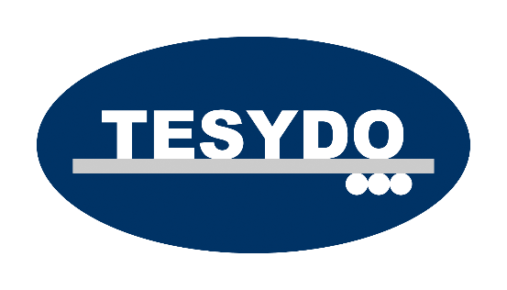

###### Přehled příkladů zaškolení pracovníků dle ČSN 05 0705 (r. 2000) – čl. 5.1.1

***(Lze pokrýt tímto zaškolením kvalifikaci dalších technologických procesů, které nejsou uvedené v jiných technických kvalifikačních normách)***

|  |  |  |  |  |
| --- | --- | --- | --- | --- |
| Označení nové | Označení původní | **Název kurzu (původní)** | **Počet hodin** | |
| Teorie* | Praxe** |
| ZP 311-1 1.1 | D-G1 | Stehování plamenem. | 20 | 30 |
| ZP 81-2 1.1 | D-G2 | Řezání kyslíkem. | 20 | 30 |
| ZP 111-1 1.1 | D-E1 | Stehování elektrickým obloukem. | 20 | 30 |
| ZP 135-1 1.1 | D-M1 | Stehování v ochranné atmosféře CO2 . | 20 | 30 |
| ZP 21 (22) 1.1 | D-R1-4 | Odporové svařování (bodové, švové). | 15 | 15 |
| ZP 311-3 1.1 | D-G3 | Rovnání plamenem. | 15-20 | 20-30 |
| ZP 311-4 1.1 | D-G4 | Žíhání plamenem. | 15-20 | 20-30 |
| ZP 311-4 1.1 | D-G5 | Povrchové kalení. | 15-20 | 20-30 |
| ZP 311-6 1.1 | D-G6 | Svařování nízkotavitelných kovů. | 15-20 | 20-30 |
| ZP 311-7 1.1 | D-G7 | Tavení kovů ve stomatologii. | 15 | 15 |
| ZP 311-9 1.1 | D-G8 | Navařování plamenem. | 20 | 20-30 |
| ZP 311-9 1.1 | D-G9 | Navařování a svařování plamenem na jednoúčelových strojích. | 15-20 | 20-30 |
| ZP 912-9 1.1 | D-L1 | Pájení plamenem. | 20-25 | 30-40 |
| ZP 111-2 1.1 | D-E2 | Řezání a drážkování. | 20 | 30 |
| ZP 82-2 1.1 | D-E3 | Řezání uhlíkovou elektrodou. | 15 | 15 |
| ZP 83-2 1.1 | D-E4 | Řezání plazmou. | 20-25 | 30-40 |
| ZP 111-9 1.1 | D-E8 | Navařování elektrickým obloukem. | 20 | 30 |
| ZP 111-9 1.1 | D-E9 | Svařování a navařování el. obloukem na jednoúčelových strojích. | 15-20 | 20-30 |
| ZP 135-9 1.1 | D-M8 | Navařování v ochranné atmosféře CO2 . | 20 | 30 |
| ZP 135-9 1.1 | D-M9 | Svařování a navařování v ochranné atmosféře CO2 na jednoúčelových strojích. | 15-20 | 20-30 |
| ZP 511-9 1.1 | D-I1 | Svařování elektronovým paprskem. | 20-25 | 20-30 |
| ZP 71-9 1.1 | D-I2 | Aluminotermické svařování. | 15 | 15 |
| ZP 42-9 1.1 | D-I3 | Svařování třením. | 15 | 15 |
| ZP 15-9 1.1 | D-I4 | Svařování mikroplazmou. | 20 | 20 |
| ZP 91-9 1.1 | D-I5 | Vysokofrekvenční pájení. | 15 | 15 |
| ZP 111-9 1.1 | D-I6 | Vibrační navařování. | 15 | 15 |
| ZP 141-1 1.1 | D-T1 | Stehování v ochranné atmosféře argonu. | 20-25 | 30-40 |
| ZP 141-9 1.1 | D-T9 | Navařování na jednoúčelových strojích v ochraně argonu. | 20 | 20-30 |

* *Vyučovací hodina trvá 45 minut.*

** *Vyučovací hodina trvá 60 minut.*

*(Osnovy pro teoretickou a praktickou přípravu jsou dle TPA CWS ANB doporučené, může jejich korekturu provést svářečský dozor (I/EWT, I/EWE) svářečské školy).*

Metody svařování, řezání, event. pájení (číselné označení, název) musí být v souladu se zněním terminologie dle ČSN EN ISO 4063.

Označení svařovaných, pájených, event. dělených (řezaných) materiálů musí být v souladu s ČSN 05 0705 a s TNI CEN ISO/TR 15608.

*V průkazu svářečského pracovníka se musí uvést do rozsahu oprávnění přesná specifikace činnosti, metoda použitá v rámci svařování, stehování, pájení, tepelného dělení i řezání, žíhání, drážkování, rovnání aj.*